EFECTOS PRODUCIDOS POR EL IMPACTO DE UN RAYO
EN UNA INSTALACION

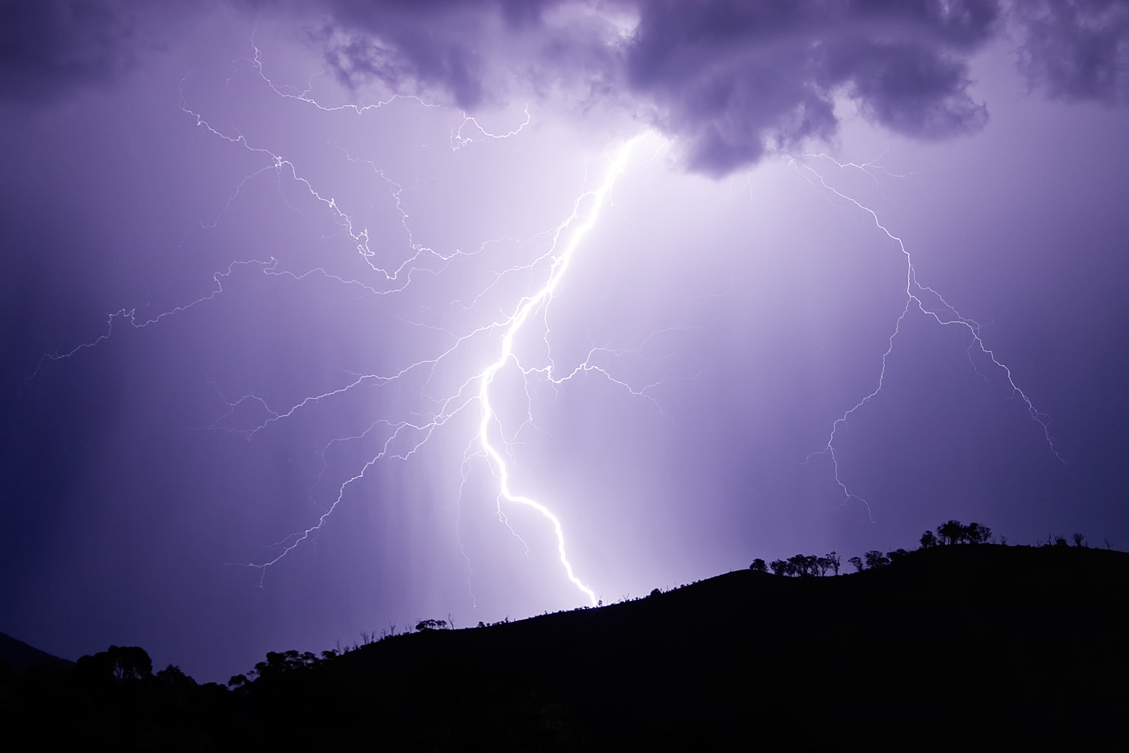

INTRODUCCION:

Las descargas de origen atmosférico son fenómenos meteorológicos y eléctricos. Disponer de una adecuada instalación eléctrica y de una buena toma de tierra, es fundamental para evitar lesiones por electrocución y averías considerables en instalaciones. Además, la toma de tierra es indispensable para que algunos dispositivos de protección sean efectivos.
Muchos radioaficionados gastan elevadas cantidades de dinero en equipos, antenas, torretas, etc… pero, no se plantean en revisar el estado de la toma de tierra, si es que existe. Hay cierta incertidumbre sobre algunas estructuras metálicas (como las torretas); si se deben de poner a tierra ó por el contrario tienen que estar aisladas de ella, de hecho en algunas ocasiones hemos escuchado cosas como: “las torretas no se deben de poner a tierra porque atraen a los rayos…”, “se me han quemado equipos porque un rayo cayó en un árbol cerca de mi casa…”, “puse una pica en el jardín para poner a tierra la instalación…”
El presente artículo explica la formación de este fenómeno meteorológico y los peligrosos efectos secundarios que tienen. Se describen los sistemas de protección contra impactos directos de un rayo, como se debe de realizar una buena toma de tierra, los elementos a conectar a ella y el porqué hay que hacerlo.
Recordar que la prevención y la seguridad es más importante que todo lo demás.

LAS DESCARGAS ATMOSFERICAS:

Es bien sabido que el clima está cambiando, y el aumento de la actividad de tormentas, está relacionado con ello, haciendo que aparezcan tormentas y descargas de rayos fuera de sus temporadas habituales.
Casi todas las descargas naturales de rayos se inician en el interior de las nubes y progresan en forma de árbol de diferentes ramas a tierra. En su trayectoria transportan corrientes eléctricas que pueden llegar como término medio de 30.000 amperios a valores superiores a 300.000 amperios durante millonésimas de segundo, con potenciales que sobrepasan los 15 millones de voltios y desprendiendo una energía térmica superior a los 8.000 grados.
El rayo es la reacción eléctrica causada por la saturación de cargas electrostáticas que han sido generadas y acumuladas progresivamente en la nube durante la activación del fenómeno eléctrico de una tormenta. Durante unas fracciones de segundo, la energía electroestática acumulada en la nube, se convierte en una descarga de energía electromagnética (el relámpago visible y la interferencia de ruido), energía acústica (trueno) y calor. El rayo se representa aleatoriamente entre nube-nube, nube-tierra o tierra-nube a partir de un potencial eléctrico (10/45kV), entre dos puntos de diferente polaridad e igual potencial. La densidad de carga del rayo es proporcional al tiempo de exposición de la saturación de carga electroestática de la zona expuesta por la nube, y mayor densidad de carga de la nube, mayor inducción electroestática en tierra. A esta zona se le denomina sombra eléctrica.
La sombra eléctrica es la zona donde los impactos de rayos se pueden representar. En ella aparece siempre el efecto punta, que puede ser estático, en movimiento en el mismo punto, o viajar por el suelo y estructuras en función de la dirección y velocidad de la nube. El efecto del movimiento, causa la sensación de ver una corona o múltiples efectos puntas, denominado “efecto corona”, que son diminutas chispas eléctricas que aparecen en la parte superior de los materiales, que normalmente son de color verde-azul y con olor a ozono, produciendo la ionización del aire. El efecto punta puede aparecer pero no transformarse en una descarga de rayo, pero avisa de la presencia de un campo eléctrico de alta tensión y si persiste en tiempo e intensidad, creará un Líder o trazador.
El líder o trazador, es la formación de una guía escalonada descendente que guiará la descarga del rayo desde la nube cerca de la zona en tierra, donde por inducción del campo eléctrico de alta tensión, se creará otro líder ascendente desde tierra para buscar la interconexión de ambos.
La intensidad de la descarga del rayo, es variable y dependerá del momento crítico de la ruptura dieléctrica del aire entre los dos puntos de transferencia de la carga así como la facilidad de transporte de la energía del medio y de la capacidad de absorción o disipación de la zona de impacto en tierra. El aire no es un aislante perfecto, su resistencia dieléctrica antes de la ruptura es de 3kV/mm, y varía proporcionalmente con la altura, temperatura, humedad, etc… La tensión eléctrica, aparece durante el proceso de la descarga del rayo y su valor es proporcional a la resistencia de los conductores que transportan la corriente.

El 80% de los rayos son descendentes, nube-tierra, (rayos negativos), el 10 % son ascendentes, tierra-nube, (rayos positivos), y el resto se forman entre las nubes. Las descargas descendentes de los rayos, suelen ser los que ocasionan mayores averías, debido a que el cortocircuito se origina en la tierra, creando unos efectos secundarios en grandes radios de acción por la propagación del pulso electromagnético. Los rayos ascendentes generan pocos efectos electromagnéticos, porque el cortocircuito se origina en el interior de la nube, pero son mucho más devastadores ya que revientan paredes, techos y todo aquello que encuentre a su paso, sin embargo, han demostrado que los equipos electrónicos, no han sufrido daños aún estando conectados. Los rayos entre nubes generan ruidos y pequeñas averías en componentes electrónicos.
No se puede garantizar la zona de impacto del rayo una vez formado. La trayectoria de éste, puede ser caótica, siempre predominarán los ambientes eléctricos cargados, aunque los estudios del campo eléctrico atmosférico en tierra determinan que la distribución de cargas en tierra no es estática, sino dinámica, pudiendo generar impactos de rayos laterales, con trayectorias de más de 17 Km. Los estudios de la densidad de impactos, determinan que los rayos pueden incidir en cualquier lugar del suelo independientemente de su resistividad, apareciendo impactos en terrenos de diferente compuesto mineral, como son en las piedras, en tierra seca o húmeda, en las cumbres de las montañas, en las laderas y valles, en el suelo cerca de una torre de alta tensión, etc…
La resistividad del terreno en un mismo punto, varía enormemente según la estación del año, pasando de valores de 10 Ω a 100 Ω, a causa de la evaporación del agua en verano, y al hielo durante el invierno. Durante la descarga del rayo se generan inducciones y acoplamientos en las líneas de transporte eléctrico y de comunicación. Cuando un rayo impacta en un pararrayos, antes, durante y después de su descarga a tierra, se generan unos fenómenos eléctricos indirectos peligrosos, y que son los causantes de las averías en instalaciones y equipos.
En el primer instante, se generan cargas electrostáticas durante la formación del líder. Bajo la sombra eléctrica en tierra, el campo eléctrico presente es de alta tensión, generando el efecto punta en la parte más alta de la instalación, transformándose en el “efecto corona”. En el caso de una punta de pararrayos, las cargas electrostáticas generan interferencias y ruidos que se pueden acoplar en las líneas de datos o señales de TV y radio. Durante la aparición de este fenómeno, por el cable de tierra del pararrayos circulan corrientes superiores a los 150 Amperios, debido a que las chispas del efecto punta, aparecen a partir de la ionización del aire, y para ionizar el aire, se necesita como mínimo 1.500 voltios en la punta de un electrodo. Aplicando la ley de Ohm. y tomando 1.500 voltios como referencia de tensión y 10 Ω la resistencia de la toma de tierra del pararrayos, tendremos una corriente que circulará por el cable de tierra de: I = E / R ; 1500 V/ 10 Ω = 150 A.

Cargas electrostáticas

En el segundo instante, se producen pulsos electrostáticos (ESP), que son transitorios atmosféricos y aparecen en los equipos por la variación brusca del campo electroestático presente en la zona. La causa de este fenómeno la genera la diferencia de potencial entre la nube y la tierra. Sus efectos se transforman en pulsos eléctricos que aparecen a partir de impactos de rayos cercanos. Todo aquello que esté suspendido en el aire referente a tierra dentro de la sombra eléctrica, se cargará con una tensión proporcional a su altura y el campo electroestático presente, como si de un condensador se tratara. Dentro de un campo electrostático medio y tomando como referencia 10 metros de altura, las líneas de datos o telecomunicaciones aisladas de tierra, pueden padecer tensiones de 100 a 300.000 voltios con respecto a ésta.
En el tercer instante, aparecen pulsos electromagnéticos (EMP). El contacto físico de la energía del rayo en el punto de contacto, genera una chispa que se transforma en un pulso electromagnético que viaja por el aire. En el mismo instante el flujo de la corriente que circula por los conductores eléctricos de tierra hacia la toma de tierra, genera un campo magnético proporcional a la intensidad de la corriente de descarga del rayo. La energía radiada por el pulso electromagnético en el aire, viaja a la velocidad de la luz induciendo por acoplamiento todo aquello que se encuentre a su paso referente a tierra.

Pulso electromagnético

En el cuarto instante, se generan sobretensiones, y tensiones de paso y de contacto. El impacto de rayos directos sobre los cables de líneas aéreas de transporte de energía eléctrica, genera una onda de corriente de amplitud fuerte, que se propaga por la red creando elevadas sobretensiones. Los impactos indirectos de rayos, generan fuertes tensiones de paso y contacto, creando diferentes efectos que afectarán directamente al cuerpo humano y a las estructuras. Los equipos que no estén conectados a la misma toma de tierra, tendrán el riesgo de que les aparezcan arcos eléctricos que saltarán entre masas de diferente potencial durante el instante de la descarga del rayo cercano.
El reglamento sobre centrales eléctricas y centros de transformación, en el punto 65 de la ITC MIE-RAT 01, define que la tensión de contacto, es la fracción de la tensión de puesta a tierra que puede ser puenteada por una persona entre la mano y el pié (considerando un metro) o entre ambas manos, y en el punto 68, define que la tensión de paso, es la parte de la tensión a tierra que puede ser puenteada por un ser humano entre los dos pies, considerándose el paso de una longitud de un metro.

Impacto de rayo en línea de alta tensión Tensiones de paso

En el quinto instante, las altas corrientes producidas se tienen que conducir a tierra. En función de la intensidad de descarga del rayo, las tomas de tierra no llegan a absorber la totalidad de la energía potencial descargada en menos de un segundo, generando retornos eléctricos al interior de la vivienda a través de la toma de tierra de la instalación eléctrica, pudiendo aparecer tensiones peligrosas. Otro fenómeno que repercute a tensiones de tierra, es la diferencia de potencial entre masas o electrodos de tierra cercanos al impacto de rayo. Al producirse la descarga del rayo todos los fenómenos antes descritos, interactúan entre ellos y tienden a descargar a tierra, en función de la distancia entre electrodos se generará una resistencia propia del semiconductor (el compuesto químico de la tierra física), apareciendo tensiones peligrosas entre electrodos. Cada descarga de rayo, evapora el agua que contiene la tierra a su alrededor, modificando la resistencia propia de la toma de tierra.

Corrientes de tierra

Para hacerse la idea de lo peligroso que puede llegar a ser, supongamos un impacto de un rayo de 50kA en una torre de telecomunicaciones:
Durante la descarga del rayo, 50.000 amperios por segundo, la corriente utiliza todas las estructuras metálicas como conductor para circular por ellas y poder llegar a disiparse en la toma de tierra. Durante la descarga del rayo (milisegundos) todos los elementos expuestos padecerán una circulación de electrones o ionización y un aumento de la temperatura con efectos indirectos electromagnéticos asociados. Estos efectos serán proporcionales a la intensidad del rayo y al tiempo que tarde la corriente en disiparse en tierra. A mayor valor de resistencia eléctrica en la toma de tierra, más valor de retraso en la transferencia de la carga y más efectos secundarios aparecerán, y es por este motivo, la importancia de valorar la protección y mantener un valor bajo de resistencia eléctrica en las tomas de tierra durante todo el año.
Al no estar calculado el cable de tierra para el valor de la corriente de paso real de un rayo, la corriente
circulará por todos los conductores metálicos, sea la estructura de la propia torre o los blindajes de mallas y apantallamiento de los cables coaxiales o guías de onda puestos a tierra.
La tensión que aparecerá será: E = I x R, donde:
I, será el impacto simulado del en el pararrayos tradicional en punta o en la propia estructura.
R, será la resistencia eléctrica entre el punto del impacto del rayo y la toma de tierra, con un valor de 10 Ω.
El valor de tensión que aparece es de: E = 50.000 x 10 = 500.000 voltios (Muy alta tensión), y la radiación generada en el aire por el pulso electromagnético será W = (1 2) x R) = 25.000.000 kW

Los riesgos que las personas pueden padecer directamente o indirectamente serán:
Electrocución por choque eléctrico causado por contacto eléctrico con elementos metálicos, quemaduras por choque eléctrico directo o por arco eléctrico indirecto, traumatismos por caídas o golpes como consecuencia del agarrotamiento muscular del choque eléctrico leve o arco eléctrico, muerte por incendios o explosiones originados por diferentes efectos eléctricos directos o indirectos.
Los riesgos que pueden padecer las instalaciones directamente o indirectamente serán:
Destrucción parcial de equipos electrónicos por arco eléctrico entre masas metálicas, destrucción parcial o total de equipos electrónicos por alta tensión en el suministro, destrucción parcial o total de equipos electrónicos por campos magnéticos variables, destrucción parcial o total de equipos eléctricos y electrónicos por radiación de alta frecuencia.

Zonas de riesgo

Dado que existe una gran variedad de tipos de instalaciones y otras estructuras cercanas a ella, su gran altura y sus diferentes emplazamientos, no se puede garantizar la trayectoria del impacto del rayo una vez formado, ni determinar la intensidad de descarga o de los daños que aparecerán, por ello es importante utilizar sistemas de protección alternativos, para evitar en lo posible el impacto directo del rayo en la estructura a proteger. La eficacia de un sistema de protección contra el rayo es aquella cuyo principio de funcionamiento sea minimizar o evitar en lo posible las descargas directas de rayos en la instalación, evitando así todo riesgo de muertes de personas, accidentes o incendio por tensiones de paso o diferencia de potencial durante el impacto del rayo.

TIPOS DE PROTECCIONES PARA LAS DESCARGAS ATMOFÉRICAS

Existen diferentes sistemas de protección para las descargas de origen atmosférico. Quizá el más conocido sea el pararrayos, pero existen otros sistemas como, los cables de guarda o las jaulas de Faraday.

LOS CABLES DE GUARDA

Los cables de guarda, son cables sin tensión, que van colocados encima de la instalación a proteger. Son muy utilizados en las líneas aéreas de alta tensión. Se conectan a la misma estructura metálica en cada torre y sirven para varios motivos. Uno es el generar un equipotencial de tierra en todo el trazado de la línea, rebajando al mínimo la resistencia de tierra ya que con el cable se unen todas las torres y por defecto todas las tomas de tierra del trazado. Otro motivo es para intentar captar el rayo durante las tormentas y conducirlo a tierra. La mayoría de los rayos que caen sobre estas líneas, impactan en el cable de guarda, pero en otras ocasiones no sucede así. Un impacto directo de rayo en una línea de transporte de energía eléctrica, causa daños muy graves en las instalaciones que no estén protegidas, ó mal protegidas.

Impacto de rayo en cable de guarda Instalación cable de guarda en torretas

JAULAS DE FARADAY

El efecto jaula de Faraday, provoca que el campo electromagnético en el interior de un conductor en equilibrio sea nulo, anulando el efecto de los campos externos. Este fenómeno fue descubierto por Michael Faraday en 1836. En una caja metálica cuando se somete a un campo eléctrico ó electromagnético, como es el caso de los rayos, las cargas del metal, se reorganizan de tal manera que el campo eléctrico dentro la jaula es cero, es decir, cualquier objeto que esté rodeado por una malla metálica, está protegido de los campos electromagnéticos que se forman en el exterior, ó viceversa. Hay muchas aplicaciones de este descubrimiento, por ejemplo, en un microondas, las ondas electromagnéticas no pueden salir hacia el exterior debido al encapsulado metálico, los edificios hechos con hormigón armado forman una jaula de Faraday, los ascensores de los edificios, están recubiertos de metal, haciendo el malfuncionamiento de los teléfonos móviles. Los aviones están hechos de una carcasa metálica prácticamente hueca, y cuando un rayo impacta sobre él, el campo eléctrico permanece en la parte externa del fuselaje, manteniendo intactos los sistemas de navegación y al pasaje.
Los delicados equipos electrónicos, como por ejemplo los transceptores de radio, acopladores, etc… tienen la carcasa de metal, para evitar que los campos electromagnéticos penetren y dañen la electrónica. Otra aplicación la tenemos en los cables coaxiales, que aunque no se debe confundir un cable apantallado con un cable coaxial, la malla de estos cables forman una jaula de Faraday, pero la causa de que los cables coaxiales presenten esta construcción es por otro motivo diferente a este.

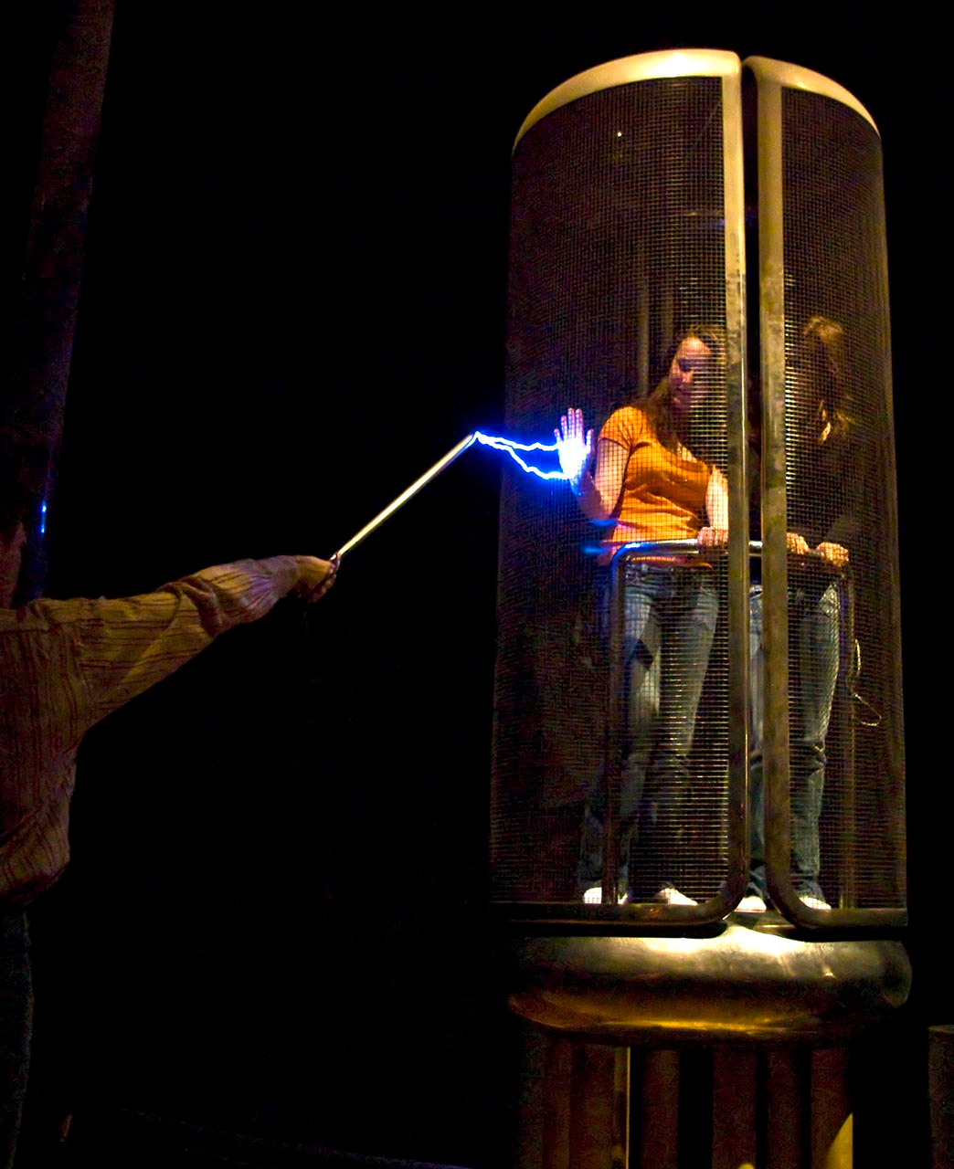

Experimento con jaula de Faraday

LOS PARARRAYOS

Los pararrayos son los equipos más utilizados para proteger una instalación del impacto directo de un rayo.
Fue inventado por Benjamín Franklin en 1753, y desde entonces no han evolucionado.
Los pararrayos tipo Franklin ó PF, son simples cabezales metálicos terminados en una punta ó múltiples puntas afiladas. Los pararrayos Franklin con dispositivo de cebado PFDC, se diferencian de los anteriores, en que tienen instalado cerca de la punta un dispositivo electrónico que sirve para excitar la ionización. A estos dos tipos de pararrayos se les denominan pararrayos ionizantes, su misión es ionizar el aire para atraer al rayo.
El motivo por el cual estos pararrayos tengan la terminación puntiaguda, es para generar el fenómeno del efecto punta. Cuando un material posee carga eléctrica, esta se distribuye por todo el cuerpo. La densidad de carga, es la carga por unidad de volumen, de manera que si la carga se distribuye en el cuerpo, su densidad será mayor en las zonas de menos volumen, por esto se produce una acumulación de energía en las zonas del material acabadas en punta. Si el material está expuesto a un campo eléctrico, tenderá a interactuar con éste por la zona de mayor densidad de carga, es decir, en la punta. Este fenómeno lo descubrió Benjamín Franklin, tras sus experimentos con una cometa en días de tormenta.

Pararrayos PF Pararrayos PFDC

La instalación eléctrica de un pararrayos ha de realizarse en base a la norma UNE 21186, pero la propia norma advierte que el conjunto de la instalación no garantiza la protección de las personas, animales e instalaciones. La instalación de estos equipos requiere una toma de tierra independiente de cualquier otra, con una resistencia inferior a 10 ohmios, y deberá de unirse a la red de tierra de la estructura del edificio para garantizar la equipotencialidad.
El documento básico de seguridad frente al riesgo causado por la acción del rayo, (SUA 8) del Código Técnico de Edificación, especifica que en los edificios de más de 43 metros de altura dispondrán siempre de sistemas de protección contra el rayo, pero no indica cual de ellos.
Los pararrayos Franklin están empezando a generar dudas de su eficacia, debido a los peligrosos efectos causados durante la descarga. Tener en una instalación un pararrayos de este tipo, no garantiza que el rayo vaya a impactar en la punta del pararrayos, de hecho se han dado casos de impactos en la base del mismo ó en lugares próximos a él. Empresas de nuestro país, así como de Francia, Japón, etc… están prohibiendo su utilización y están siendo reemplazados por pararrayos más tecnológicos.
Los Pararrayos Desionizantes de Carga Electrostática ó PDCE, definido también como Sistema de Protección Contra el Rayo (SPCR), que utiliza como principio el de la transferencia de carga “CTS”, (siglas en inglés Charge Transfer System), se caracterizan por facilitar la transferencia de la carga electroestática entre nube y tierra antes del segundo proceso de la formación del rayo, anulando el fenómeno de ionización o efecto corona en la tierra.
El cabezal está constituido por dos electrodos de aluminio separados por un aislante dieléctrico. Su forma es esférica y el sistema está conectado en serie entre la toma de tierra eléctrica y la atmósfera que lo rodea. Durante el proceso de la tormenta se genera un campo de alta tensión en tierra que es proporcional a la carga de la nube y su distancia de separación del suelo. A partir de una magnitud del campo eléctrico natural en tierra, la instalación equipotencial de tierras del pararrayos, facilita la transferencia de las cargas por el cable eléctrico.
Estas cargas, indiferentemente de su polaridad, se concentran en el electrodo inferior del pararrayos que está conectado a la toma de tierra por el cable eléctrico y situado en lo más alto de la instalación. La baja resistencia del electrodo inferior del pararrayos, facilita la captación de cargas opuestas en el electrodo superior. Durante este proceso de transferencia de energía se produce internamente en el pararrayos un pequeño flujo de corriente entre el ánodo y el cátodo. El efecto resultante genera una corriente de fuga, que se deriva a la puesta a tierra eléctrica de la instalación y es proporcional a la carga de la nube. En el momento de máxima actividad de la tormenta se pueden registrar valores de transferencia de 300 mA por el cable de la instalación del pararrayos.
La carga electrostática de la instalación se compensa progresivamente a tierra según aumenta la diferencia de potencial entre nube y tierra, neutralizando el efecto punta en tierra.
El efecto de disipar constantemente el campo eléctrico de alta tensión en la zona de protección, garantiza que el aire del entorno no supere la tensión de ruptura evitando posibles chispas, radiofrecuencia, vibraciones del
conductor y caídas de rayos. El objetivo del conjunto de la instalación, se diseña como Sistema de Protección
Contra el Rayo (SPCR) donde el motivo principal es evitar la formación y descarga del rayo en la zona de protección.
El sistema es eficaz en un 100 % de los casos. Su radio de cobertura son 120 metros, según el estudio de cada estructura y de la actividad de rayos, aplicándose en todo tipo de construcciones o estructuras, incluyendo ambientes con riesgo de incendio o explosión y están certificados para la prevención y protección colectiva del rayo a personas e instalaciones. Este tipo de pararrayos lo fabrica la empresa INT, A.R, S.L. en el Principado De Andorra, y además colabora con URA, Unión de Radioaficionados de Andorra, en donde uno de sus repetidores, tiene instalado en la cima de la torreta, un pararrayos de este tipo, y lleva más de seis años funcionando sin sufrir ningún impacto directo, ni indirecto en toda la zona de cobertura.

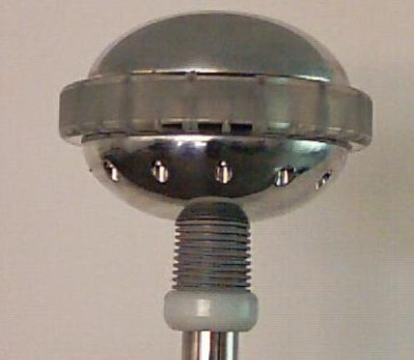
Pararrayos PDCE Sistema de Protección Contra el Rayo

LAS TOMAS DE TIERRA
.
La parte más importante en cualquier instalación eléctrica es la toma de tierra. Realizar una buena toma de tierra en cualquier tipo de instalación, es fundamental para garantizar la seguridad de las personas, instalaciones y equipos. Desgraciadamente, bien sea por ignorancia, o por falta de conocimientos, no se le da la importancia que tiene, y tener una instalación eléctrica sin toma de tierra ó mal dimensionada, puede provocar la muerte por electrocución y daños considerables en las instalaciones y equipos. Las protecciones contra las sobretensiones protegen a los equipos de sufrir averías provocadas por una subida de tensión.
El Reglamento Electrotécnico Para Baja Tensión (REBT), especifica en sus respectivas Instrucciones Técnicas Complementarias (ITC), como deben realizase las tomas de tierra, y cuando son necesarias las protecciones contra las sobretensiones.
El actual REBT fue aprobado y reflejado en el Real Decreto 842/2002 del 2 de Agosto del año 2002, y ha entrado en vigor el 18 de septiembre del 2003. Desde su aprobación, hasta la fecha de hoy, ha sufrido revisiones y actualizaciones. El REBT es de obligado cumplimiento para todo tipo de instalaciones, bien sean nuevas, modificaciones ó ampliaciones.
En el REBT aparecen términos y definiciones que son de carácter técnico, y que a veces no son de fácil compresión, ocasionando malas interpretaciones. En el presente artículo se resume lo que dice el REBT relacionado con el tema, y una explicación de los términos empleados.

ITC-BT-18
“INSTALACIONES DE PUESTA A TIERRA”

- Objeto y definición:

Las puestas a tierra se establecen principalmente con objeto de limitar la tensión que, con respecto a tierra, puedan presentar en un momento dado las masas metálicas, asegurar la actuación de las protecciones y eliminar o disminuir el riesgo que supone una avería en los materiales eléctricos utilizados.
Se define como puesta o conexión a tierra a la unión eléctrica directa, sin fusibles ni protección alguna, de una parte del circuito eléctrico o de una parte conductora no perteneciente al mismo mediante una toma de tierra con un electrodo o grupos de electrodos enterrados en el suelo.
Mediante la instalación de puesta a tierra se deberá conseguir que no aparezcan diferencias de potencial peligrosas y que, al mismo tiempo, permita el paso a tierra de las corrientes de defecto o las de descarga de origen atmosférico.
- Realización de una puesta a tierra:

En una puesta a tierra pueden emplearse electrodos formados por barras, tubos, pletinas, conductores desnudos, placas, armaduras de hormigón enterradas, exceptuando las armaduras pretensadas.
El tipo y la profundidad de enterramiento de las tomas de tierra deben ser tales que la posible pérdida de humedad del suelo, la presencia del hielo u otros efectos climáticos, no aumenten la resistencia de la toma de tierra por encima del valor previsto. La profundidad se mide desde la parte superior del electrodo y no será inferior a 0,5m.
En lugares en donde exista el riesgo continuado de heladas se recomienda aumentar la profundidad a 0,8m. Las canalizaciones metálicas como las de agua, líquidos o gases inflamables, calefacción central, etc... no deben ser utilizadas como tomas de tierra por razones de seguridad.
Toda instalación de puesta a tierra estará provista de un borne principal de tierra, al cual deben unirse los conductores de tierra y de protección. Será necesario un dispositivo que permita medir la resistencia de la toma de tierra que puede combinarse con el borne principal de tierra. Este dispositivo debe de ser desmontable mediante un útil y tiene que ser mecánicamente seguro y asegurar la continuidad eléctrica.

- Secciones de los conductores de protección:

Los conductores de protección sirven para unir eléctricamente las masas de una instalación a ciertos elementos con el fin de asegurar la protección contra contactos indirectos. La relación entre la sección de estos conductores y los conductores de fase son las siguientes:

Sección conductor de fase Sección conductor de protección
Hasta 16mm² | Igual a la sección de fase
Entre 16mm² y 35mm² | Sección de 16mm²
Superior a 35mm² | Mitad del conductor de fase

Las secciones de la tabla solo valen en caso de que los conductores de protección sean del mismo material que los conductores de fase. En todos los demás casos en los que los conductores de protección no formen parte de la canalización de alimentación, serán de cobre, con una sección mínima de 2,5mm², si disponen de una protección mecánica y de 4mm², si no la tienen. Una protección mecánica significa que los conductores están protegidos mediante una envolvente. Al conductor de protección se le identifica por el doble color amarillo-verde.

- Conexión equipotencial:

La conexión equipotencial es la conexión eléctrica que pone al mismo potencial, o a potenciales prácticamente iguales, a las partes conductoras accesibles y elementos conductores. En una instalación todas las partes metálicas deberán de estar unidas a la misma toma de tierra.
El conductor principal de equipotencialidad debe tener una sección no inferior a la mitad de la del conductor de protección de sección mayor de la instalación, con un mínimo de 6mm ², sin embargo puede ser reducida a 2,5mm², si es de cobre. En la instalación eléctrica de una vivienda, el conductor de protección de mayor sección, se encuentra en la derivación individual. En el apartado 3 de la ITC-15, especifica que las secciones mínimas de los cables polares, neutro y protección que forman la derivación individual, serán como mínimo de 6mm².
Para poner a tierra las partes metálicas de las torretas ó mástiles de las antenas, se pide una sección no inferior a 6mm², pero si se conoce la sección del conductor de protección de mayor sección, se puede utilizar cable de cobre de 4mm² ó de 2,5mm².

- Resistencia de la toma de tierra:

El electrodo se dimensionará de forma que, su resistencia de tierra en cualquier circunstancia previsible, no sea superior al valor especificado para ella, en cada caso. La resistencia de un electrodo depende de sus dimensiones, de su forma y de la resistividad, que varía de un punto a otro del terreno y con la profundidad. La naturaleza del terreno, humedad y profundidad hacen que el terreno sea mejor ó peor conductor. La resistividad es la resistencia que ofrece el terreno para conducir la electricidad y se mide en Ω.m. Para efectuar esta medición, se utiliza un instrumento llamado telurómetro, siendo de especial interés para efectuar los cálculos. Como ejemplo se pueden dar los siguientes valores:

Naturaleza del terreno Resistividad en Ω.m.

Terrenos pantanosos Inferiores a 30
Humus 100 a 150
Arena arcillosas 50 a 500
Roca de mica y cuarzo 800

La resistencia de tierra se calcula en base al valor de la resistividad del terreno y el
tipo de electrodo empleado, utilizando las siguientes fórmulas:

Tipo de electrodo Resistencia de tierra en Ω.

Placa enterrada R = 0,8 x ρ / P
Pica vertical R = ρ / L
Conductor enterrado longitudinalmente R = 2 x ρ / L

En dónde, ρ es la resistividad, L es la longitud del electrodo y P es el perímetro de la placa.

La resistencia de puesta a tierra deberá de ser calculada para que en ningún caso cualquier masa no pueda dar valores de tensiones de contacto superiores a 24 voltios en los terrenos conductores y de 50 voltios para los demás casos. Si las condiciones de la instalación pueden dar lugar a tensiones de contacto superiores a los valores señalados anteriormente, se asegurará la rápida eliminación de la falta mediante dispositivos de corte adecuados. Cuanto más bajo sea el valor de la resistencia de puesta tierra, más segura quedará la instalación.
Utilizar compuestos químicos para mejorar la resistividad del terreno, no es una solución fiable ni segura, y además no está contemplado en el REBT.
Por la importancia que ofrece, desde el punto de vista de la seguridad, toda instalación de toma de tierra, deberá ser obligatoriamente comprobada por el director de la obra o instalador autorizado en el momento de dar de alta la instalación, y anualmente se medirá el valor de resistencia en la época en la que el terreno esté mas seco.

ITC-BT-26
“INSTALACIONES INTERIORES EN VIVIENDAS”

- La toma de tierra y elementos a conectar a ella:

Además de lo estipulado en la ITC-18, la toma de tierra en edificios destinados a viviendas ha de realizarse de una forma específica y concreta.
En el fondo de las zanjas de cimentación de los edificios, y antes de empezar ésta, se instalará un cable rígido de cobre desnudo, que se extenderá formando un anillo cerrado a lo largo de todo el perímetro del edificio.
En el caso de que el valor de la resistencia de toma de tierra no alcanzase el valor establecido, se hincarán en el terreno, una serie de electrodos verticales, separadas entre sí, una distancia no inferior a dos veces su longitud, y se unirán al conductor que forma el anillo. Normalmente se utiliza cable rígido de cobre desnudo de 35mm².
Cuando se trate de construcciones que comprendan varios edificios próximos, se procurará unir entre sí los anillos que forman la toma de tierra de cada uno de ellos, con objeto de formar una malla de la mayor extensión posible. En rehabilitación o reforma de edificios, la toma de tierra se podrá realizar en los patios de luces o en los jardines, instalando uno o varios electrodos de características adecuadas.
Al conductor en anillo, o bien a los electrodos, se conectarán, en su caso, la estructura metálica del edificio o, cuando la cimentación edificio se haga con zapatas de hormigón armado, se conectarán al anillo ó electrodos un cierto número de hierros de los considerados principales y como mínimo uno por zapata. Todas estas conexiones se realizarán de manera fiable y segura, mediante soldadura aluminotérmica o autógena.

A la toma de tierra establecida se conectará toda masa metálica importante, existente en la zona de la instalación, y las masas metálicas accesibles de los aparatos receptores, cuando su clase de aislamiento o condiciones de instalación así lo exijan. A esta misma toma de tierra deberán conectarse las partes metálicas de los depósitos de gasóleo, de las instalaciones de calefacción, de las instalaciones de agua, de las instalaciones de gas canalizado, y de las antenas de radio y televisión.

- Dispositivos de protección contra contactos indirectos:

En las instalaciones de viviendas, se utiliza el sistema de distribución en baja tensión tipo “TT” siendo la alimentación a 230V en suministro monofásico y a 230/400V en trifásico. Eventualmente se pueden utilizar sistemas de distribución diferentes a éste, pero bajo previa autorización.
El apartado 1.2 de la ITC-08, especifica que en un sistema de distribución tipo “TT”, las masas de la instalación están conectadas a una toma de tierra separada de la toma de tierra de la alimentación. Esto quiere decir que las tomas de tierra son diferentes, y en este sistema, una intensidad de defecto fase-masa ó fase-tierra pueden tener valores inferiores al cortocircuíto, pero pueden ser suficientes para provocar la aparición de tensiones peligrosas.
Según lo especificado en el apartado 4.1.2 de ITC-24, para este tipo de sistema de distribución, se tiene que cumplir que el valor máximo de la tensión de contacto no puede ser mayor de 24 voltios en suelos conductores ó húmedos y de 50 voltios para los demás casos.
En el apartado 2.1 de la ITC-25, todos los circuitos del interior de una vivienda, tienen que estar protegidos contra los contactos indirectos mediante interruptores diferenciales con una intensidad residual máxima de 30mA, es decir, 0,03A.
Para cumplir con todos estos requisitos, una vivienda que esté emplazada en un terreno conductor, el valor máximo de la resistencia de toma de tierra será de 800Ω, para garantizar que la tensión de contacto no sea superior a 24V.
U = R x I ; 24V = R x 0,03A ; R = 24V / 0,03A = 800Ω

En las instalaciones eléctricas de vivienda nueva, existen dos tipos de protecciones. Los interruptores automáticos y los interruptores diferenciales, los primeros protegen la instalación contra las sobreintensidades y cortocircuítos, los interruptores diferenciales protegen a las personas contra los contactos indirectos. El interruptor diferencial, es un salvavidas, ya que es el dispositivo que nos protege de la muerte por electrocución, y nunca se debe prescindir de él.

PROTECCION CONTRA LAS SOBRETENSIONES

Las sobretensiones naturales en las redes de baja tensión son causadas por descargas directas de rayos.
El alto nivel de energía contenida en una descarga directa de un rayo sobre un pararrayos o sobre un tendido eléctrico
aéreo de baja tensión produce daños considerables en las instalaciones. Puede alcanzar valores por encima de 20 veces la tensión nominal. Una sobretensión transitoria es un pico de tensión con una duración inferior a un milisegundo.
El impacto de un rayo en un pararrayos o en el tejado de un edificio que esté conectado a tierra, la corriente del rayo se disipa en el suelo. La impedancia del suelo y la corriente que fluye a través del mismo crea una diferencia de potencial elevada. De este modo, esta sobretensión inducida se propaga por el edificio a través de los cables, lo que produce daños en los equipos. Cuando un rayo impacta en una línea aérea de baja tensión, ésta conduce corrientes altas que penetran en el edificio creando sobretensiones grandes. Este tipo de sobretensiones suele causar daños muy importantes, como por ejemplo, un fuego en el cuadro eléctrico.
Las sobretensiones citadas anteriormente también se generan cuando se producen descargas de rayos en las inmediaciones de un edificio, debido al incremento en el potencial del suelo en el punto de impacto. Los campos electromagnéticos creados por la corriente del rayo generan un acoplamiento inductivo y capacitivo, que provoca otras sobretensiones. Los dispositivos protectores contra sobretensiones están diseñados para limitar sobretensiones transitorias y regular los flujos de corriente originados por rayos y maniobras en la red.

- Formas de onda:

Onda 1.2/50:
Forma de onda estándar de sobretensión generada en redes, y que se suma a la tensión de la red.

Onda 8/20:
Forma de onda de corriente que fluye a través de equipos cuando éstos están bajo los efectos de una sobretensión (energía baja). Test clase II

Onda 10/350:
Forma de onda de corriente que fluye a través de equipos cuando éstos están bajo los efectos de una sobretensión producida por la descarga directa de un rayo.

El primer número corresponde al tiempo desde el 10 % al 90 % de su valor de pico, por ejemplo, 8 μs.
El segundo número corresponde al tiempo que tarda la onda en descender al 50 % de su valor de pico.

- Tipos de dispositivos de protección:

Dispositivo protector contra sobretensiones del tipo 1:

Está diseñado para reducir la energía provocada por una sobretensión comparable a la producida por una descarga directa de rayo. Onda 10/350 (Test clase I).

Dispositivo protector contra sobretensiones del tipo 2:

Está diseñado para reducir la energía provocada por una sobretensión comparable a la producida por la descarga indirecta de un rayo o una sobretensión de funcionamiento. Onda 8/20 (Test clase II).

- Modos de protección:

Las sobretensiones en modo común, suceden entre conductores activos y tierra, por ejemplo fase/tierra o neutro/tierra. Este modo de sobretensión destruye a los equipos conectados a tierra (equipos clase I) y también a equipos no conectados a tierra (equipos de clase II) que están localizados cerca de una masa conectada a tierra y que no tiene suficiente aislamiento eléctrico. Los equipos de la clase II no localizados cerca de una masa conectada a tierra en teoría están protegidos contra este tipo de ataques. Las sobretensiones en modo común afectan a todos los sistemas de conexión a tierra.
Las sobretensiones en modo diferencial, fluyen entre conductores activos: fase/fase o fase/neutro. Estas sobretensiones tienen un efecto potencial alto de daños para todos los equipos conectados a la red eléctrica, especialmente para los equipos sensibles. Las sobretensiones en modo diferencial afectan al sistema ”TT” y también al “TN-S” si hay una diferencia considerable en las longitudes del cable neutro y el cable de protección.
La sobretensión causada por la descarga de un rayo genera inevitablemente diferencias de potencial en modo común y puede también generarlas en modo diferencial.
La protección contra sobretensiones en modo común y / o diferencial (MC / MD), se utilizan componentes no lineales, entre otros, tales como varistores y descargadores de gas o aire para evitar que las sobretensiones alcancen a los equipos. La solución consiste en adoptar modos combinados común y diferencial. En ocasiones, los componentes de protección pueden estar integrados en los propios equipos, como es el caso de algunos transceptores de radio.
En el apartado 3 de la ITC-23 del REBT, especifica que las instalaciones eléctricas que estén alimentadas por una red subterránea en su totalidad, se considera suficiente la resistencia de los equipos a los impulsos de tensión, pero si está alimentada por, o incluye, una línea aérea con conductores desnudos o aislados, se considera necesaria una protección contra sobretensiones de origen atmosférico en el origen de la instalación. El REBT no contempla el caso de las sobretensiones producidas como consecuencia de la descarga directo de un rayo, sin embargo, en los edificios que tengan pararrayos, es obligatorio instalar un dispositivo de protección tipo 1.
En el caso de que la protección no sea indispensable, se debería tener en cuenta que, ya que el riesgo cero no existe, un medio de protección siempre puede resultar útil. Es recomendable su utilización, en edificios situados en lugares elevados, en edificios próximos a una instalación con pararrayos, en edificios que tengan en las proximidades árboles grandes.

- Resistencia de los equipos a los impulsos de tensión:

Los niveles de tolerancia de equipos se clasifican en 4 categorías:

Categoría | Tensión nominal  230/400V 400/690V | Ejemplos de aplicaciones
I | 1500 V 2500 V | Equipos con electrónica sensible
II | 2500 V 4000 V | Herramientas portátiles.
III | 4000 V 6000 V | Cuadros de distribución.
IV | 6000 V 8000 V | Equipos para uso industrial.

Agradecimientos a Angel Rodríguez Montes, experto en el fenómeno del rayo y gerente de la empresa INT AR S,L, Javier Maldonado, colaborador con INT y gerente de la empresa Dinnteco, y a Fernando García (EA1ABN), por su ayuda y colaboración.

BIBLIOGRAFIA:

-Pararrayos en torres de telecomunicaciones, (Angel Rodríguez Montes).
-Rayos, no gracias, (Angel Rodríguez Montes).
-Cables de guarda en torres de alta tensión, (Angel Rodríguez Montes).
-Empresa INT AR, SL. (www.int-sl.ad)
C/ dels Escalls Nº-9, despatx 301 - Tel. +376 865986 Fax. +376 865936
AD700 Escaldes-Engordany (Principat d’Andorra)
-DINNTECO Empresa distribuidora de pararrayos (
-Reglamento Electrotécnico Para Baja Tensión 2002.
-Reglamento Sobre Centrales Eléctricas y Centros De Transformación.
-Codigo Técnico De Edificación, documento básico de seguridad SUA 8.
-Norma UNE 21186.
- Protección contra sobretensiones ABB gama OVR

73´s de EA1GX
Jose Luís González Páez
Ourense

